КРАСНОДАРСКИЙ КРАЙ
БРЮХОВЕЦКИЙ РАЙОН
СОВЕТ БОЛЬШЕБЕЙСУГСКОГО СЕЛЬСКОГО ПОСЕЛЕНИЯ
БРЮХОВЕЦКОГО РАЙОНА

РЕШЕНИЕ

27 ноября 2014 года № 18 с. Большой Бейсуг

О гербе муниципального образования Большебейсугское сельское поселение Брюховецкого района Краснодарского края

В соответствии со статьей 9 Федерального закона от 06.10.2003 г. №131-ФЗ «Об общих принципах организации местного самоуправления в Российской Федерации» и Уставом Большебейсугского сельского поселения Брюховецкого района Краснодарского края, Совет Большебейсугского сельского поселения Брюховецкого района Краснодарского края решил:
1. Утвердить Положение о гербе муниципального образования Большебейсугское сельское поселение Брюховецкого района Краснодарского края (приложение 1).
2. Утвердить рисунок герба муниципального образования Большебейсугское сельское поселение Брюховецкого района Краснодарского края (в многоцветном, одноцветном и одноцветном, с использованием условной штриховки для обозначения цветов, вариантах) (приложения 2, 3, 4)
3. Направить необходимый пакет документов по гербу муниципального образования Большебейсугское сельское поселение Брюховецкого района Краснодарского края в Государственный геральдический совет при Президенте Российской Федерации на геральдическую экспертизу и последующее внесение герба в Государственный геральдический регистр Российской Федерации.
4. Решение обнародовать после регистрации герба муниципального образования Большебейсугское сельское поселение Брюховецкого района Краснодарского края в Государственном геральдическом регистре Российской Федерации.
5. Контроль за выполнением настоящего решения возложить на комиссию Совета Большебейсугского сельского поселения Брюховецкого района по вопросам планирования, бюджету, финансам, учету и муниципальной собственности (Н.Г.Гараджа).
6. Настоящее решение вступает в силу со дня обнародования.

Глава
Большебейсугского сельского поселения
Брюховецкого района
В.В.Погородний

Председатель Совета
Большебейсугского сельского поселения
Брюховецкого района
В.В.Погородний

ПРИЛОЖЕНИЕ 1
к решению Совета
Большебейсугского сельского поселения
Брюховецкого района
от 27.11.2014 № 18

ПОЛОЖЕНИЕ
О ГЕРБЕ БОЛЬШЕБЕЙСУГСКОГО СЕЛЬСКОГО ПОСЕЛЕНИЯ
БРЮХОВЕЦКОГО РАЙОНА
КРАСНОДАРСКОГО КРАЯ

Настоящим положением устанавливается герб муниципального образования Большебейсугское сельское поселение Брюховецкого района Краснодарского края, его описание и порядок официального использования.

1. Общие положения
1.1. Герб муниципального образования Большебейсугское сельское поселение Брюховецкого района Краснодарского края (далее – герб Большебейсугского сельского поселения) составлен по правилам и соответствующим традициям геральдики, и отражает исторические, культурные, социально-экономические, национальные и иные местные традиции.
1.2. Положение о гербе и рисунки герба Большебейсугского сельского поселения в многоцветном, одноцветном и одноцветном, с использованием условной штриховки для обозначения цветов вариантах, хранятся в администрации Большебейсугского сельского поселения и доступны для ознакомления всем заинтересованным лицам.

2. Статус герба Большебейсугского сельского поселения
2.1. Герб Большебейсугского сельского поселения является официальным символом Большебейсугского сельского поселения.
2.2. Герб Большебейсугского сельского поселения подлежит внесению в Государственный геральдический регистр Российской Федерации.

3. Геральдическое описание и обоснование символики герба
Большебейсугского сельского поселения
3.1. Геральдическое описание герба Большебейсугского сельского поселения гласит:
«В зелёном поле между золотых краёв - серебряный с чёрными рогами и копытами бык над тремя серебряными плугами».
3.2. Обоснование символики герба Большебейсугского сельского поселения.
Герб языком символов и аллегорий отражает исторические, культурные и экономические особенности сельского поселения.
Зелёный цвет символизирует жизнь, надежду, здоровье, плодородие, сельское хозяйство, красоту окружающей природы и аллегорически указывает на степные просторы.
Золото (жёлтый цвет) символизирует процветание, достаток, стабильность, почёт и уважение. Этот цвет также аллегорически указывает на богатые хлебные поля поселения.
Плуг символизирует труд земледельца, созидающий все блага и жизненные ценности. Количество плугов аллегорически указывает на три населённых пункта входящих в состав поселения.
Изображение быка символизирует жизненную энергию, терпение, трудолюбие и упорство в достижении цели, а также развитие животноводства.
Серебро (белый цвет) символизирует мудрость, совершенство и искренность.
3.3. Автор герба, изображение и обоснование символики:
Владимир Нагаевский (Тихорецк).

4. Порядок воспроизведения герба
Большебейсугского сельского поселения
4.1. Воспроизведение герба Большебейсугского сельского поселения, независимо от его размеров и техники исполнения, должно точно соответствовать геральдическому описанию, приведенному в п.3.1. статьи 3 настоящего Положения. Воспроизведение герба Большебейсугского сельского поселения допускается в многоцветном, одноцветном, и одноцветном, с использованием условной штриховки для обозначения цветов, вариантах.
Ответственность за искажение рисунка герба, или изменение композиции или цветов, выходящее за пределы геральдически допустимого, несет исполнитель допущенных искажений.

5. Порядок официального использования герба
Большебейсугского сельского поселения
5 1. Герб Большебейсугского сельского поселения помещается:
- на фасадах зданий органов местного самоуправления; предприятий, учреждений и организаций, находящихся в муниципальной собственности;
- в залах заседаний органов местного самоуправления, рабочих кабинетах выборных должностных лиц местного самоуправления; предприятий, учреждений и организаций, находящихся в муниципальной собственности;
- на указателях при въезде на территорию Большебейсугского сельского поселения;
5.2. Герб Большебейсугского сельского поселения помещается на бланках:
- главы Большебейсугского сельского поселения, иных выборных должностных лиц местного самоуправления;
- представительного и иных органов местного самоуправления;
- руководителей предприятий, учреждений и организаций, находящихся в муниципальной собственности;
- нормативных правовых актов органов местного самоуправления и должностных лиц местного самоуправления;
- на официальных изданиях органов местного самоуправления, предприятий, учреждений и организаций, находящихся в муниципальной собственности.
5.3. Герб Большебейсугского сельского поселения воспроизводится на удостоверениях лиц, осуществляющих службу на должностях в органах местного самоуправления, муниципальных служащих, депутатов представительного органа местного самоуправления; членов иных органов местного самоуправления; служащих (работников) предприятий, учреждений и организаций, находящихся в муниципальной собственности;
Герб Большебейсугского сельского поселения помещается на печатях органов местного самоуправления; предприятий, учреждений и организаций, находящихся в муниципальной собственности.
5.4. Герб Большебейсугского сельского поселения может помещаться на:
- отличительных знаках, наградах главы Большебейсугского сельского поселения;
- отличительных знаках, наградах представительного органа местного самоуправления;
- на транспортных средствах, находящихся в муниципальной собственности.
Допускается размещение герба Большебейсугского сельского поселения на:
- изданиях печатных средств массовой информации, краеведческих изданиях Большебейсугского сельского поселения;
- грамотах, приглашениях, визитных карточках должностных лиц органов местного самоуправления; а также использование его в качестве геральдической основы для изготовления знаков, эмблем, иной символики, оформления зрелищных мероприятий.
5.5. При одновременном размещении гербов Большебейсугского сельского поселения и Брюховецкого района, герб Большебейсугского сельского поселения располагается правее герба Брюховецкого района (если стоять к ним лицом).
5.6. При одновременном размещении Государственного герба Российской Федерации, гербов Краснодарского края и Большебейсугского сельского поселения, Государственный герб Российской Федерации располагается в центре. Слева от Государственного герба Российской Федерации располагается герб Краснодарского края, справа от Государственного герба Российской Федерации располагается герб Большебейсугского сельского поселения (если стоять к ним лицом).
5.7. При одновременном размещении чётного числа гербов (но более двух), Государственный герб Российской Федерации располагается левее центра (если стоять к ним лицом). Справа от Государственного герба Российской Федерации располагается герб Краснодарского края, слева от Государственного герба Российской Федерации располагается герб Брюховецкого района; справа от герба Краснодарского края располагается герб Большебейсугского сельского поселения.
При одновременном размещении нечётного числа гербов (но более трёх), Государственный герб Российской Федерации располагается в центре (если стоять к ним лицом).
5.8. Размер герба Большебейсугского сельского поселения не может превышать размеры Государственного герба Российской Федерации, герба Краснодарского края, гербов иных субъектов Российской Федерации, муниципальных образований, а высота размещения герба Большебейсугского сельского поселения не может превышать высоту размещения Государственного герба Российской Федерации, герба Краснодарского края, гербов иных субъектов Российской Федерации, муниципальных образований.
5.9. Государственный герб Российской Федерации, герб Краснодарского края, герб Большебейсугского сельского поселения и районного муниципального образования должны быть выполнены в единой технике.
5.10. Порядок изготовления, использования, хранения и уничтожения бланков, печатей и иных носителей изображения герба Большебейсугского сельского поселения устанавливается органами местного самоуправления Большебейсугского сельского поселения.

6. Порядок использования герба Большебейсугского сельского поселения
предприятиями, учреждениями и организациями, не находящимися
в муниципальной собственности, а также физическими лицами
6.1. Порядок использования герба Большебейсугского сельского поселения предприятиями, учреждениями и организациями, не находящимися в муниципальной собственности, а также физическими лицами, строятся на договорной основе с администрацией Большебейсугского сельского поселения.
6.2. Иные случаи использования герба Большебейсугского сельского поселения устанавливаются нормативными правовыми актами органов местного самоуправления и должностных лиц местного самоуправления.

7. Ответственность за нарушение настоящего Положения
7.1. Использование герба Большебейсугского сельского поселения с нарушением настоящего Положения, а также надругательство над гербом Большебейсугского сельского поселения влечет за собой ответственность в соответствии с законодательством Российской Федерации.

8. Заключительные положения
8.1. Внесение в состав (рисунок) герба Большебейсугского сельского поселения каких-либо внешних украшений, а также элементов официальных символов Краснодарского края допустимо лишь в соответствии с законодательством Российской Федерации, нормативными правовыми актами Краснодарского края. Эти изменения должны сопровождаться пересмотром статьи 3 настоящего Положения для отражения внесенных элементов в описании.
8.2. Право использования герба Большебейсугского сельского поселения принадлежит органам местного самоуправления Большебейсугского сельского поселения.
8.3. Герб Большебейсугского сельского поселения с момента утверждения его представительным органом местного самоуправления согласно Закону Российской Федерации от 9 июля 1993 г. № 5351-1 «Об авторском праве и смежных правах» авторским правом не охраняется.
8.4. Контроль исполнения требований настоящего Положения возлагается на администрацию Большебейсугского сельского поселения.
8.5. Настоящее Положение вступает в силу со дня его официального обнародования.

ПРИЛОЖЕНИЕ 2
к решению Совета
Большебейсугского сельского поселения
Брюховецкого района
от 27.11.2014 № 18

ГЕРБ
БОЛЬШЕБЕЙСУГСКОГО СЕЛЬСКОГО ПОСЕЛЕНИЯ
БРЮХОВЕЦКОГО РАЙОНА
КРАСНОДАРСКОГО КРАЯ
(многоцветное изображение)

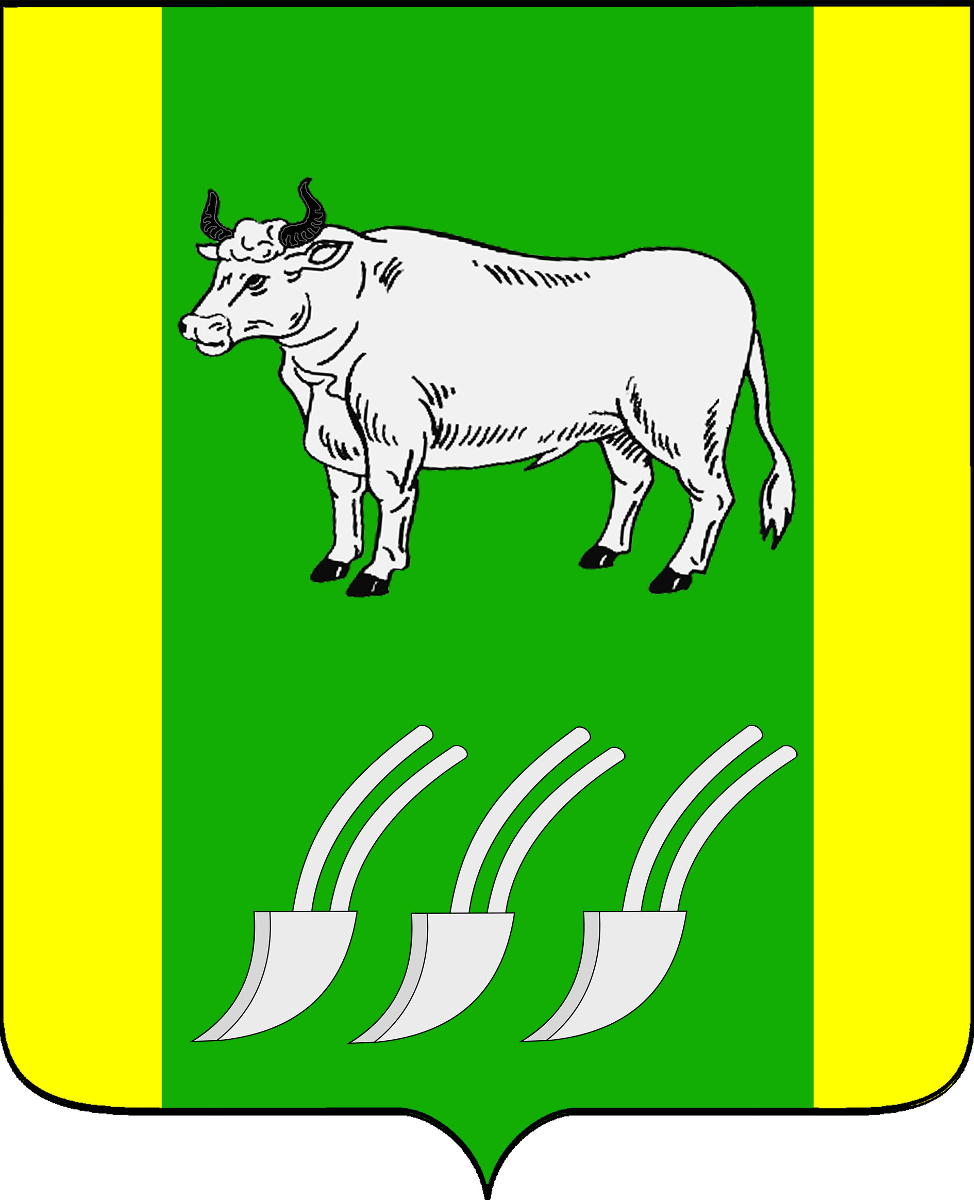

ПРИЛОЖЕНИЕ 3
к решению Совета
Большебейсугского сельского поселения
Брюховецкого района
от 27.11.2014 № 18

ГЕРБ
БОЛЬШЕБЕЙСУГСКОГО СЕЛЬСКОГО ПОСЕЛЕНИЯ
БРЮХОВЕЦКОГО РАЙОНА
КРАСНОДАРСКОГО КРАЯ
(одноцветное изображение)

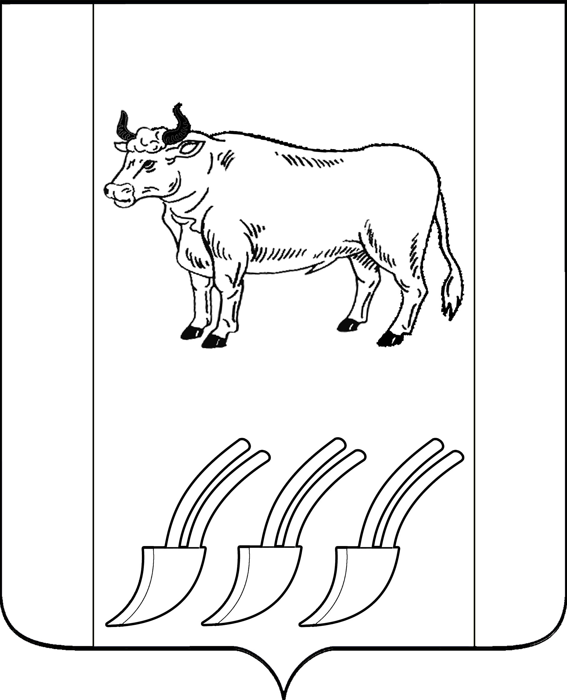

ПРИЛОЖЕНИЕ 4
к решению Совета
Большебейсугского сельского поселения
Брюховецкого района
от 27.11.2014 № 18

ГЕРБ
БОЛЬШЕБЕЙСУГСКОГО СЕЛЬСКОГО ПОСЕЛЕНИЯ
БРЮХОВЕЦКОГО РАЙОНА
КРАСНОДАРСКОГО КРАЯ
(одноцветное изображение с использованием
условной штриховки для обозначения цветов)

